Уровень подготовки обучающихся ( ожидаемые результаты обучения ) по каждой образовательной области ( и учебным предметам ) соответствующего уровня образования в соответствии с типовыми учебными программами ОП и требованиями государственных общеобязательных стандартов начального , основного среднего и общего среднего образования .
Документы для анализа за оцениваемый период : протоколы экзаменов за курс обучения на уровне основного среднего , общего среднего образования , календарно - тематические планы по учебным предметам , классные журналы ( выгрузка из « Кунделик » ) . Результаты анализа :
Имеются протоколы экзаменов, но они не систематизированы. Не представлены протоколы экзаменов за 2021 год. Допускаются нарушения при оформлении протоколов экзаменов. К примеру, в протоколе экзамена по казахскому языку (30.05.2022) не указан класс, поэтому не понятно, 9-й класс или 11-й класс. Базарбаева Б.С.
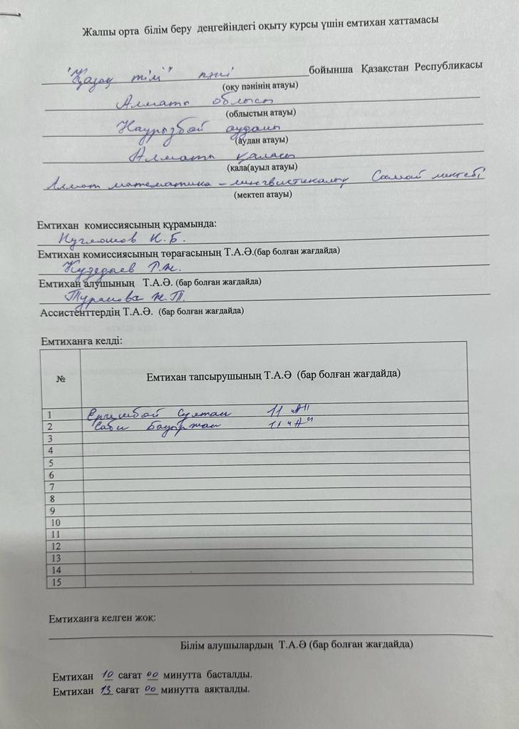
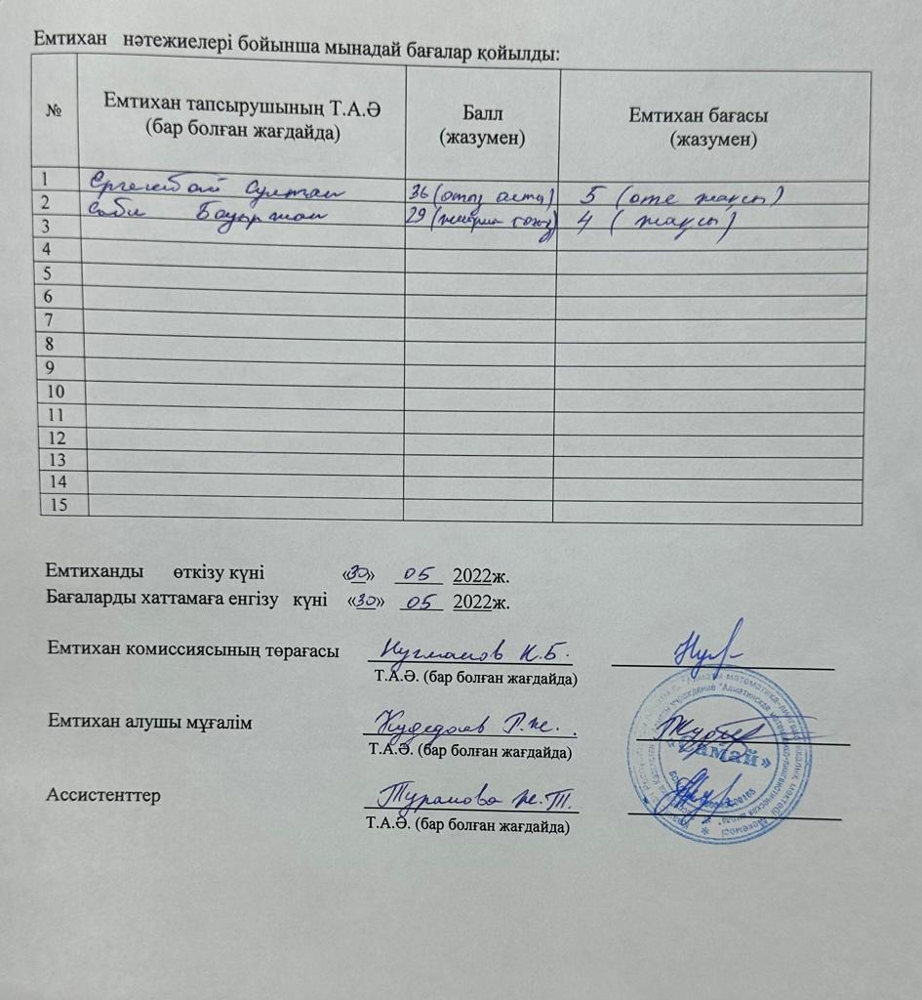

10. В протоколе экзамена по предмету «Казахский язык», проведенный 9.06.2023 г. не указан класс. Базарбаева Б.С.
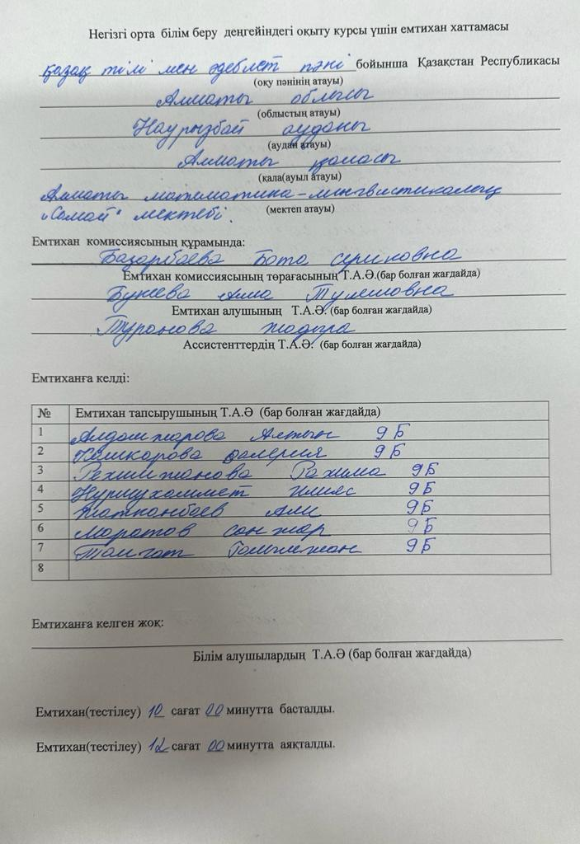
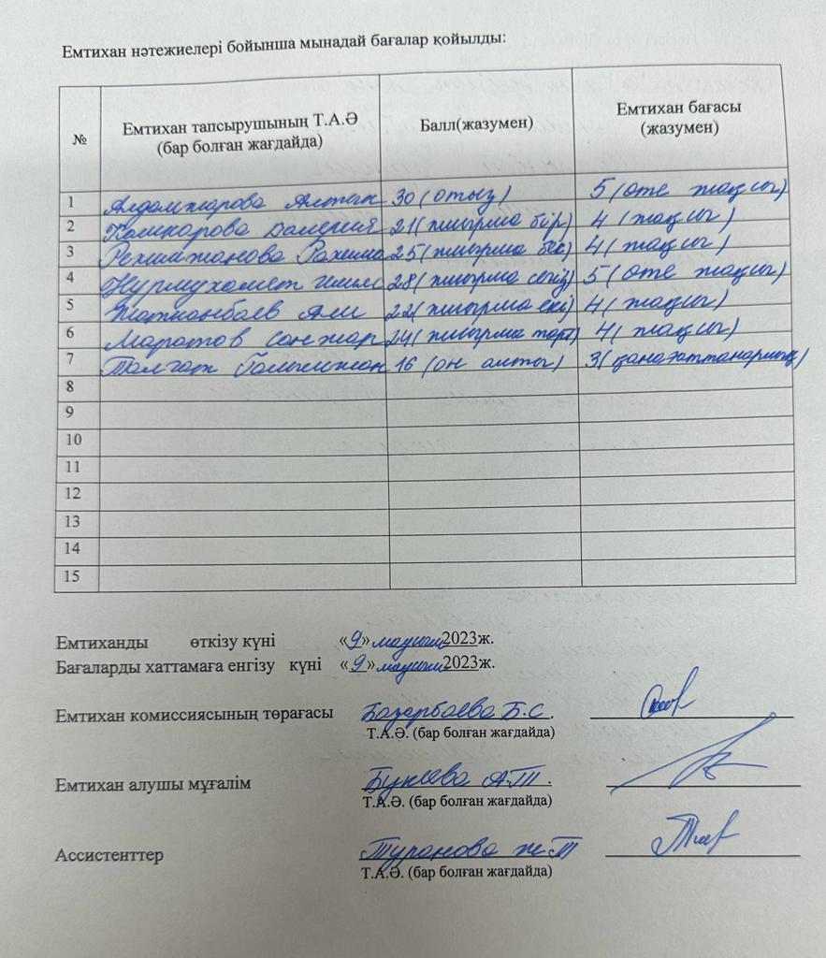

10. А также протоколов экзамена по английскому языку от 13.06.2023 г. не указан класс
Базарбаева Б.С.
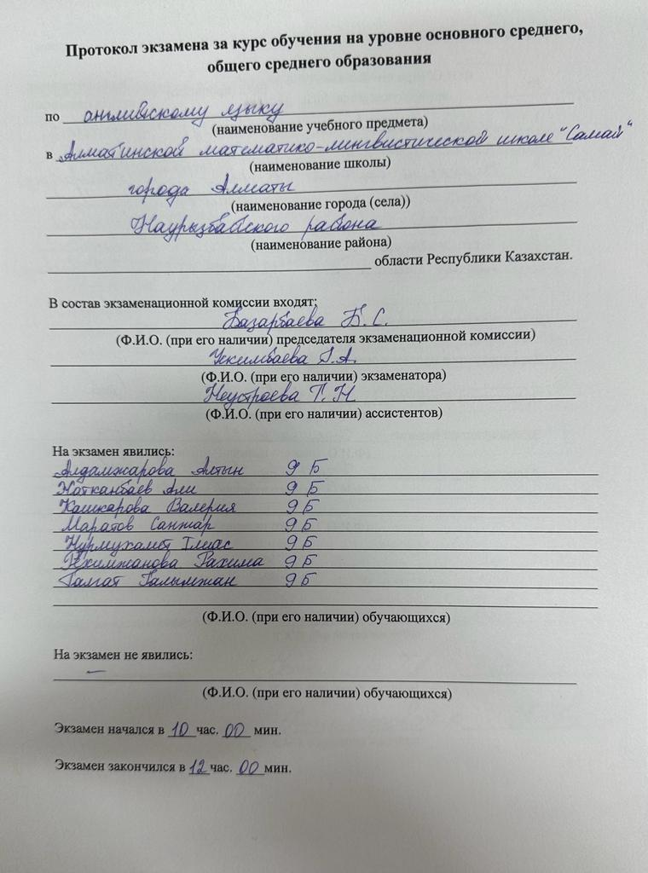
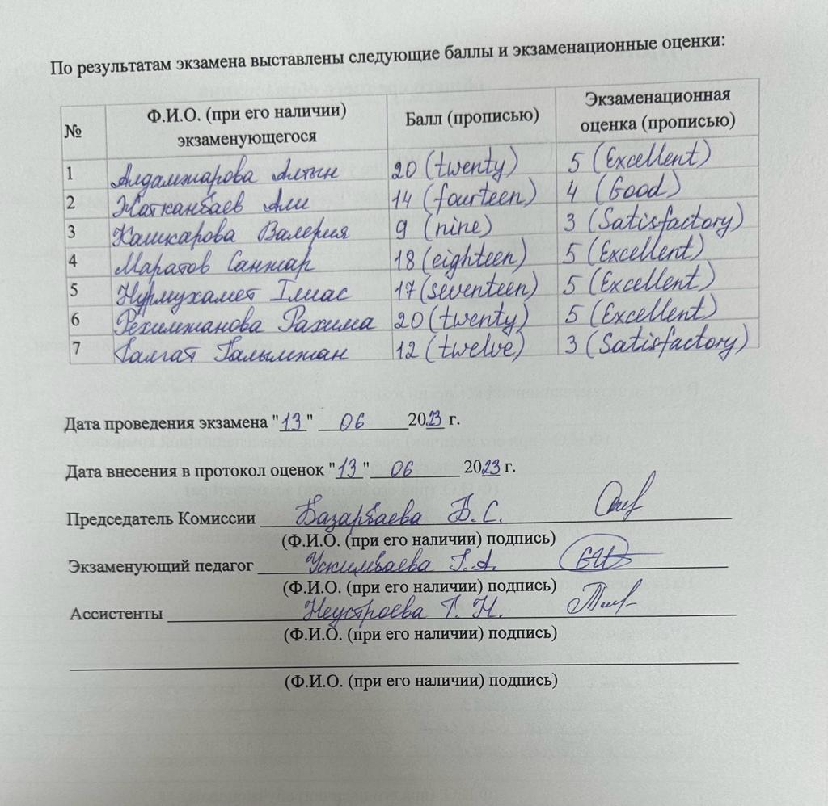

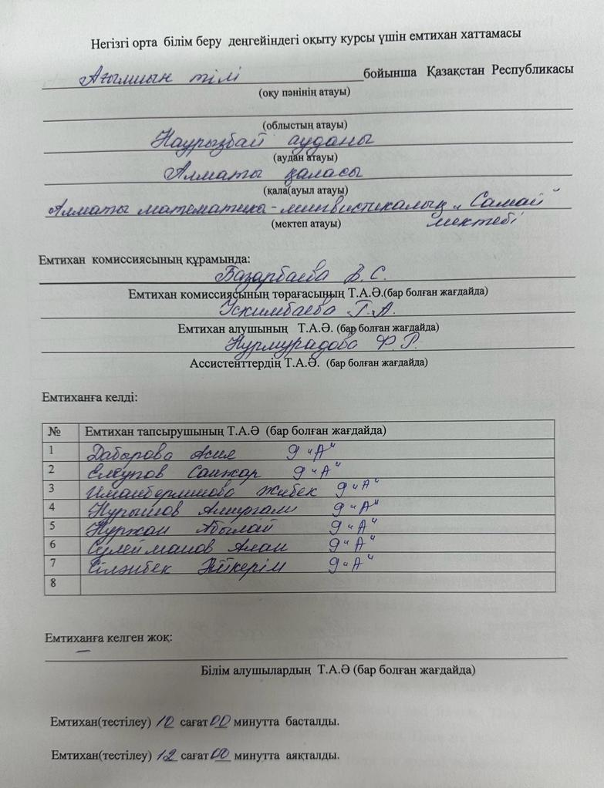

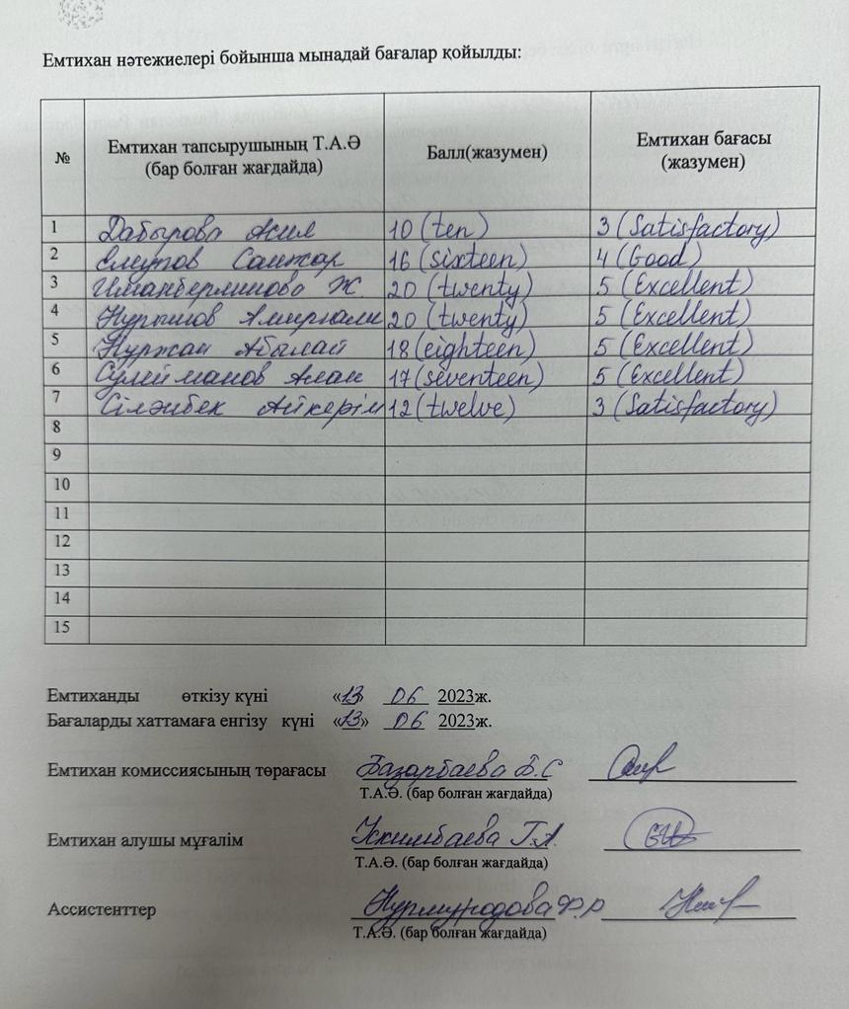

10. Экзамен по географии от 19.06. 2023 года не указан класс. Базарбаева Б.С. 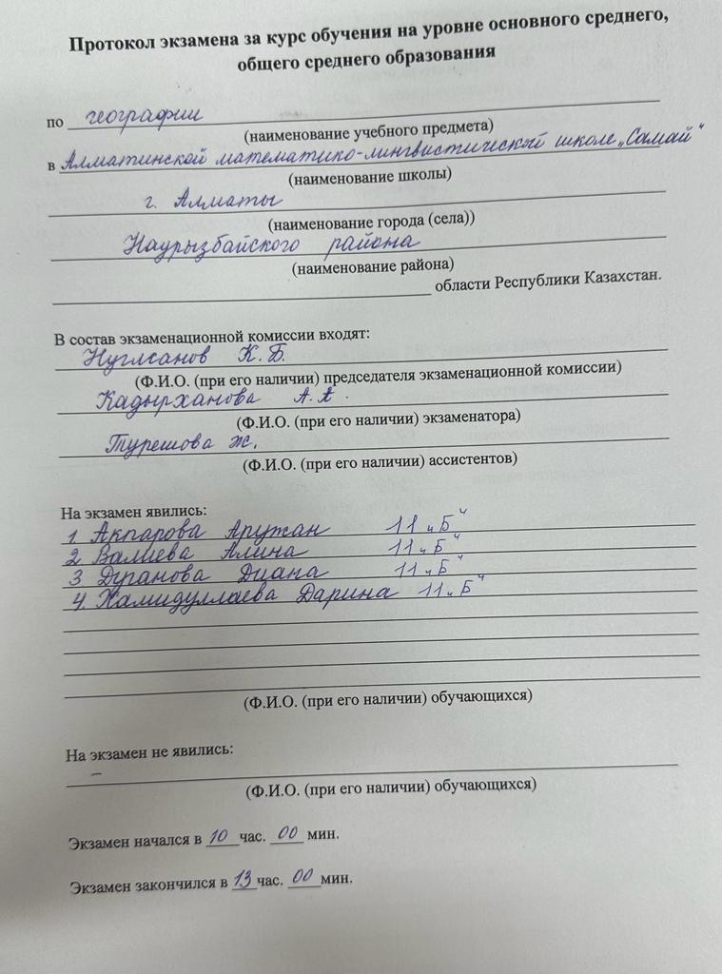
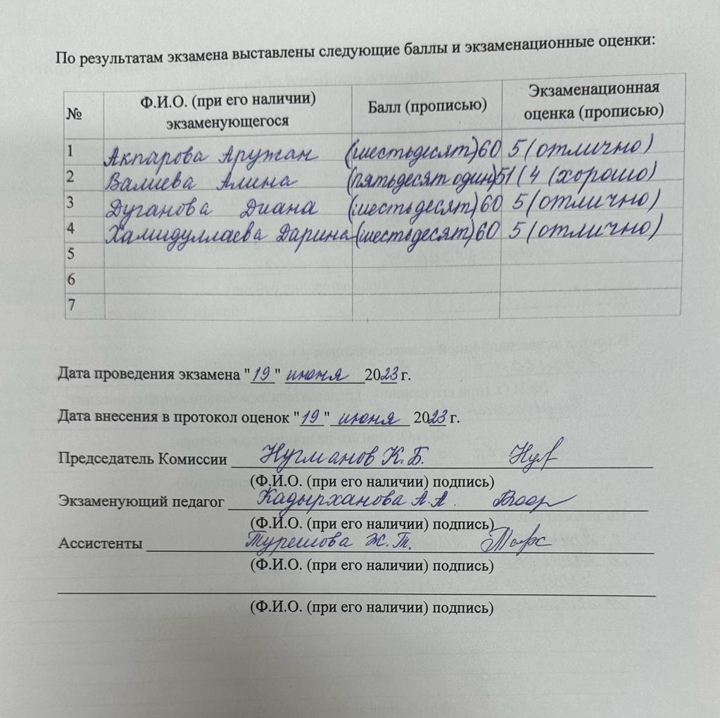
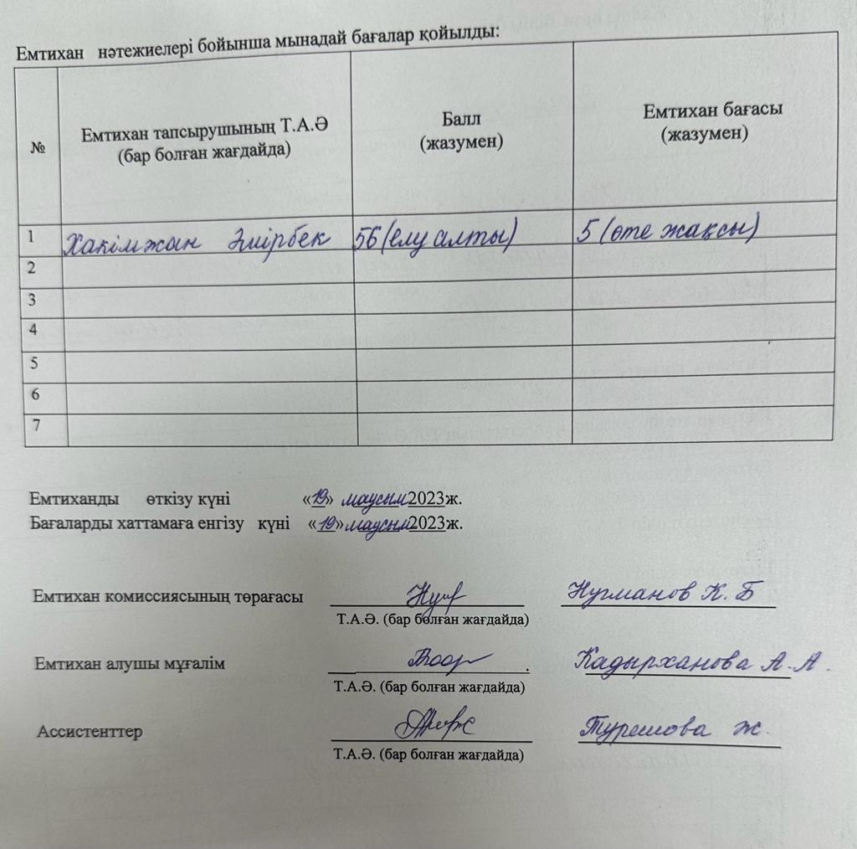

10. Экзамен по истории Казахстана не указан класс. Базарбаева Б.С.